**SHIFT_PRO**

|  |  |  |
| --- | --- | --- |
| 과  목  명 | 데이터베이스-002 | |
| 담당교수명 | 강성우 | |
| 성     명 | 김성진 | 12150322 |
| 김석찬 | 12160538 |
| 이상철 | 12160565 |
| 최승규 | 12164795 |
|  | 강동우 | 12170608 |

**인하대학교**

Contents

1. **시프트제의 정의**

1-1시프트제의 정의

1-2시프트제의 장점

1-3시프트제의 단점

1-4 SSUM 예시

1. **타기업, 시장조사**

2-1 시프티

2-2 잡캔

2-3 알밤

1. **데이터베이스**

3-1 Team one DB Scheme의 장점

3-2 Database Functional Architecture

1. **웹 페이지 항목 개요**

4-1 멤버 부분

4-2 기업 부분

1. **수요 예측**

5-1 문제점

5-2 해결방안

5-3 RNN(신경망)

1. **팀원 별 역활**

6-1 Activity Table

6-2 AON [Activity On Node] Network

* 1. Gantt Chart

6-4 PERT/CPM [Program Evaluation & Review Technic / Critical Path Method]

1. 시프트제의 정의

1-1 시프트제 정의

시프트란의 영어의 "shift"를 뜻하고 "옮기다" "변화"라는 의미를 갖는다. 시프트의 의미처럼 시프트제도란 간단하게「교대제 근무」라 정의할 수 있다.

시프트제는 현재 일본에서 보편적으로 사용되는 아르바이트 고용방식이다. 시프트제는 1 달, 2 주를 단위로 근로자의 근무 시간을 결정하는 데 사용된다. 예를 들어 근로자는 1 달, 2 주전 자신이 일을 하고 싶은 요일과 시간을 고용주에게 메일 혹은 데이터베이스화 된 엑셀 파일을 통해 제출한다. 고용주는 이를 바탕으로 필요한 근무자와 예산을 고려하여 근무시간표를 만들게 된다.

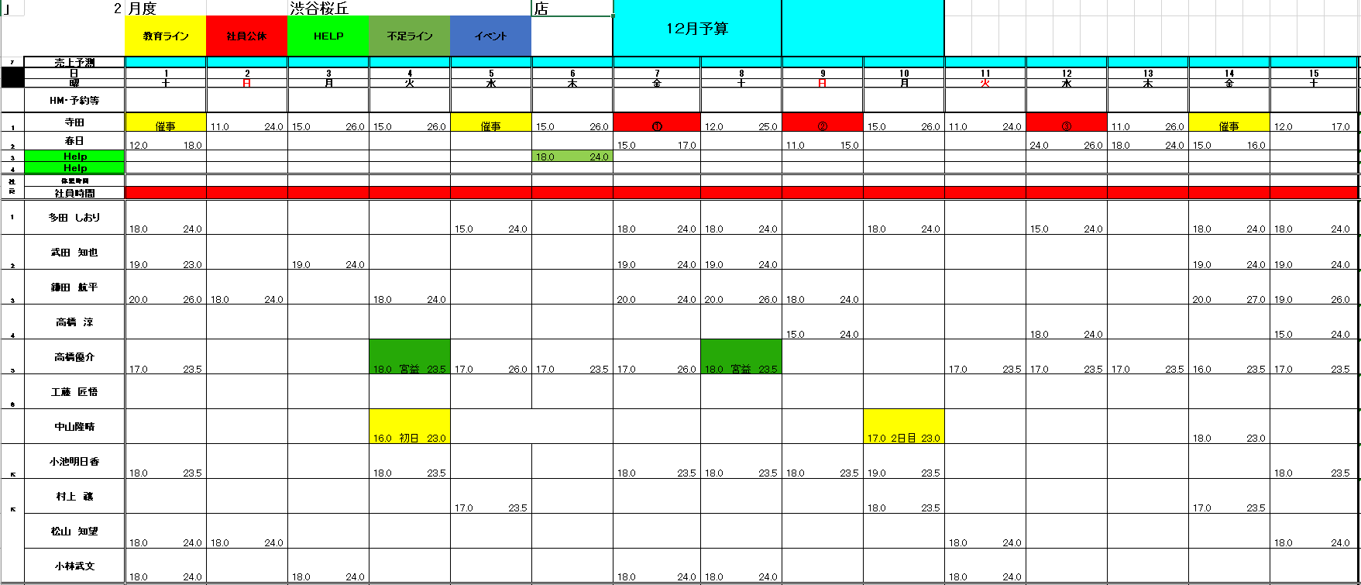

<그림 1> 위치 : 시부야(渋谷) 사쿠라가오카(桜が丘), 가게명 : 쿠시다오레(串だおれ), 2월 전반 시프트표

위 그림처럼 일본에서는 대부분의 점포의 고용주가 시프트표를 작성하여 근무환경을 조성하고있다. 국내에서는 보편화 되지 않았지만 소수의 점포는 매장의 유연한 관리를 위해 시프트제를 선택하여 운영하고있다.

1-2 시프트제 장점

- 근로자가 근로 시간, 요일을 선택할 수 있다.

- 고용주는 시프트제를 통해 합리적인 근로자 수를 책정하여 고용할 수 있다.

- 고용주의 관리역량과 근로자의 협력 정도에 따라 근로관리가 더 용이하다.

1-2 시프트제 단점

- 근로자가 요일과 시간을 선택할 수는 있지만, 선택한 시간에 근로자가 몰리면 고용될 가능성이 하락한다.

- 급여는 시프트표에 만들어진 근무 시간만큼 지급되기 때문에, 근로자가 많을 경우 1인당 급여는 줄어든다.

- 한번 짜여진 시프트표는 변동이 용이하지 아니함으로, 근로자의 결근을 대처할 방법이 빈약하다.

1-3 SSUM 포차

국내에서 시프트제를 적용중인 점포, 포차 ‘SSUM’ 이다. 유연한 매장관리를 목적하여 시프트제를 채택했지만, 구조상 여러 문제점에 부딪히고 있다. 포차 ‘SSUM’에서 나타나는 문제는 크게 근무체계와 급여체계로 나타난다.

-근무체계

다음과 같은 표를 SSUM을 운영하는 사장이 근로자들에게 공지한다.

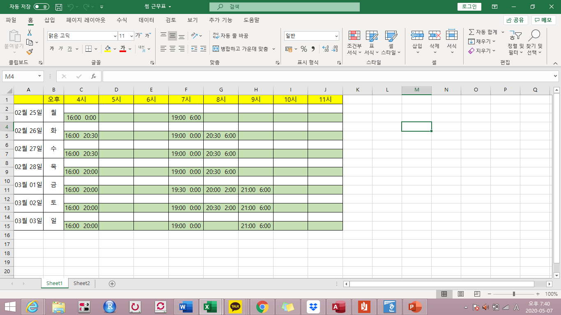

<그림 2> 근무표 작성단계

이후 해당 매장에 속해있는 근로자들은 사장이 공지한 임시 근무표를 확인한 후 자신들이 원하는 시간대에메신저를 통해 지원한다.

<그림 3> 메신저를 통한 근무지원

고용주는 피고용자들의 지원을 종합하여 시프트표를 작성하게 된다.

대부분의 시프트제를 채택한 점포에서는 이러한 번거롭고 비효율적인 근무 모집 체계를 가지고 있다. 시프트제 특성상 많은 후보 피고용자들이 점포에 속해 있는 반면, 특정한 날에 지원이 몰리거나 잦은 근무시간의 변동으로 인한 연장근무, 갑작스러운 대타근무 문제가 발생한다. 이는 근로자들이 느끼는 소속감과 고정성을 하락시킨다. 근로자들의 급여를 지급하는 방식 또한 마찬가지이다.

-급여체계

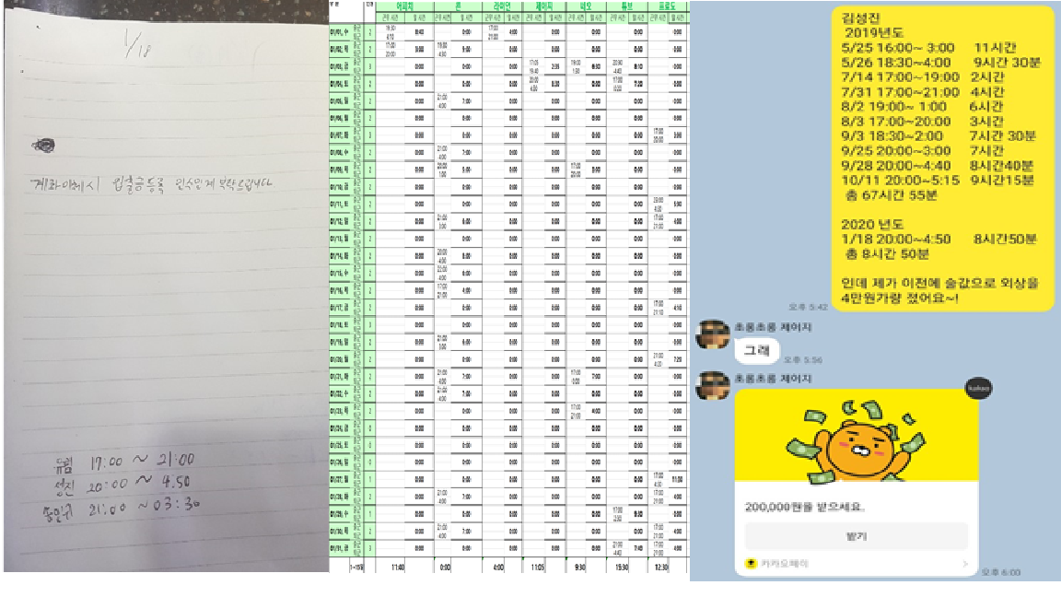

<그림 4> ‘SSUM’의 급여체계

피고용자들은 각자 자신들의 근무했던 시간들을 수기로 작성해야 한다. 고용주가 이를 확인하고 스프레드시트를 통해 시프트표를 작성한다. 피고용자들은 월말 사장이 작성한 시프트표를 확인하여 다시 고용주에게 급여를 요청하는 번거로운 방식으로 급여하고 있으며 누락과 같은 문제가 발생되고 있다. 급여는 근로자들이 가장 예민하게 느끼는 부분인 만큼, 급여체계 개선이 시급하다.

포차 ‘SSUM’ 의 문제점

* 번거로운 근무작성 체계
* 실제 근무시간이 수시로 변해 근로자들이 혼란을 겪음
* 비효율적이고 객관적이지 못한 급여체계
* 많은 근로자들이 점포에 소속되어 있어 직원 관리가 어려움

시프트제 보안 정식 서비스를 이용하지않는 대부분의 점포는 위와 같은 문제점에 부딪힌다. 시프트제가 안정적으로 정착한 일본의 경우에도 문제는 발생된다.

<그림 5> 일본에서의 시프트제 ( 출처 : <https://jengineer.tistory.com/15> )

시프트제가 안정적으로 정착된 일본에서의 경우에도 시프트제 구조상의 문제로 인해 근로자들이 느끼는 소속감과 안정감의 문제가 발생되고 있다.

본 프로젝트는 한 점포의 사례를 통해 비효율적인 시스템을 개선하고 더 나아가 시프트제 전반의 문제점을 보완하는 시스템을 구축하여 직원들의 소속감과 고정성을 향상시키고 고용자의 효율적인 점포관리에 목적을 두고 있다. 크게 비효율적인 스케줄 관리와 객관적이지 못한 급여체계 개선에 중점을 두었다. 데이터베이스에 기반한 웹서비스를 구축하여 효율적인 시프트표 작성과 급여체계의 개선을 통해 고용자와, 피고용자의 안정성을 제공한다. 더불어 딥 러닝을 이용한 수요예측, 직원의 태도나 성과에 따른 포인트 기능을 다루어 직원 관리와 점포 경영이 더욱 용이할 수 있다.

1. 타기업 or 시장조사

2-1 시프티

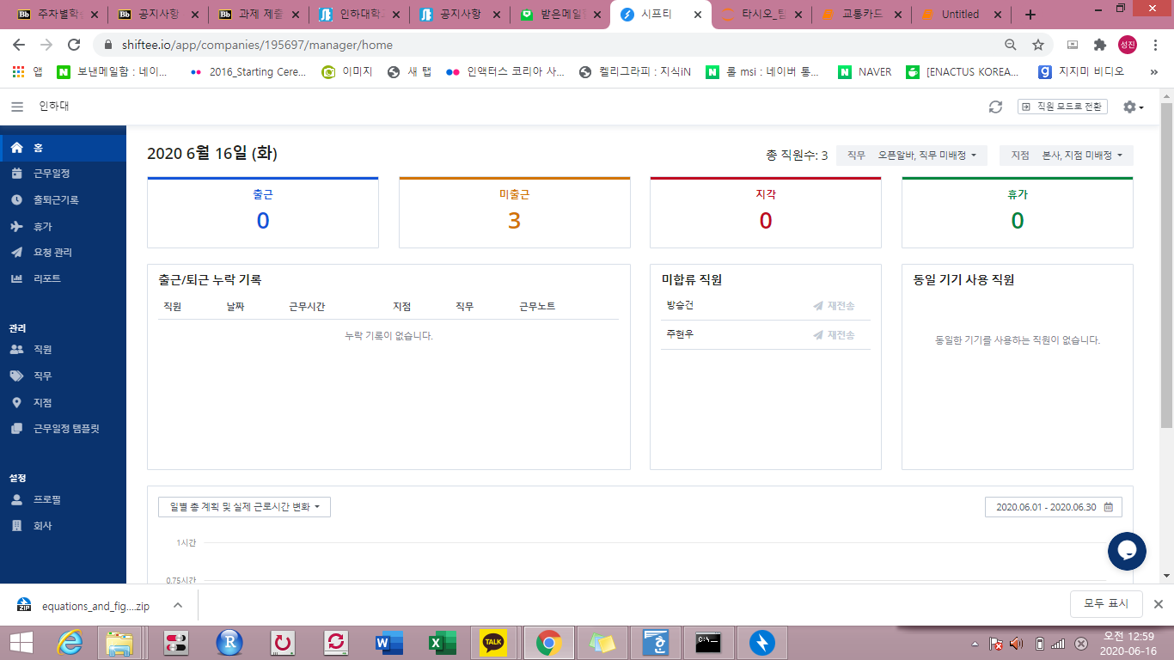

(1) 기능 :

- 실시간 근무일정 및 휴가 공유

- 높은 정확도를 갖출 출퇴근 기록 : 직원이 출*퇴근 시 모바일기기로

- 휴가 신청 프로세스를 갖춤

- 근태 알림 서비스 : 지각 및 초과근무를 확인 가능

- 한달간 무료 서비스 제공 및 근무자 20인 이하인 지점은 무료사용

(2) 단점 :

- 서버 접속 관련 문제가 발생 중

- 기타 버그에 관련하여 수정 진행 중

- 요일/시간, 필요인원 등 근무표 초안 제작 기능이 없음

- 시프트제 알바생들에게는 불필요한 휴가 요청/통계, 요청 관리 기능 등이 있음

. 2-2 잡캔 :

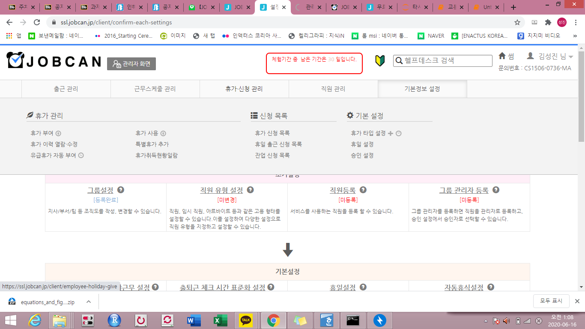

(1) 가눙 :

- 출퇴근 관리

- 근무 스케줄 관리

- 휴가 신청/ 관리

- 시프티에 비해 훨씬 다양한 기능 및 선택사항이 존재

- 각 기능별 매뉴얼이 아이콘에 따라 단계별로 잘 정리 되어있음

(2) 단점 :

- 너무 많은 기능 및 정보를 제시 (기업용)

- 30일 이후에는 무조건 유료화

2-3 알밤 :

(1) 기능 :

- 출퇴근 관리

- 급여 계산

- 근태 관리

(2) 단점 :

- 급여를 계산할 때만 편함

- 특히 중요한 출퇴근 시스템에 문제가 자주 발생합니다.

- 직원들이 모두 어플을 설치해야하고, 출퇴근시 반드시 블루투스를 켜두어야 됨

- 요일/시간, 필요인원 이런식으로 나타낼 수 있는 근무표 제작 기능이 없음

- 근무표 작성시 알바생 별로 하나하나씩 등록시켜야 합니다.

1. 데이터 베이스

* Database Scheme

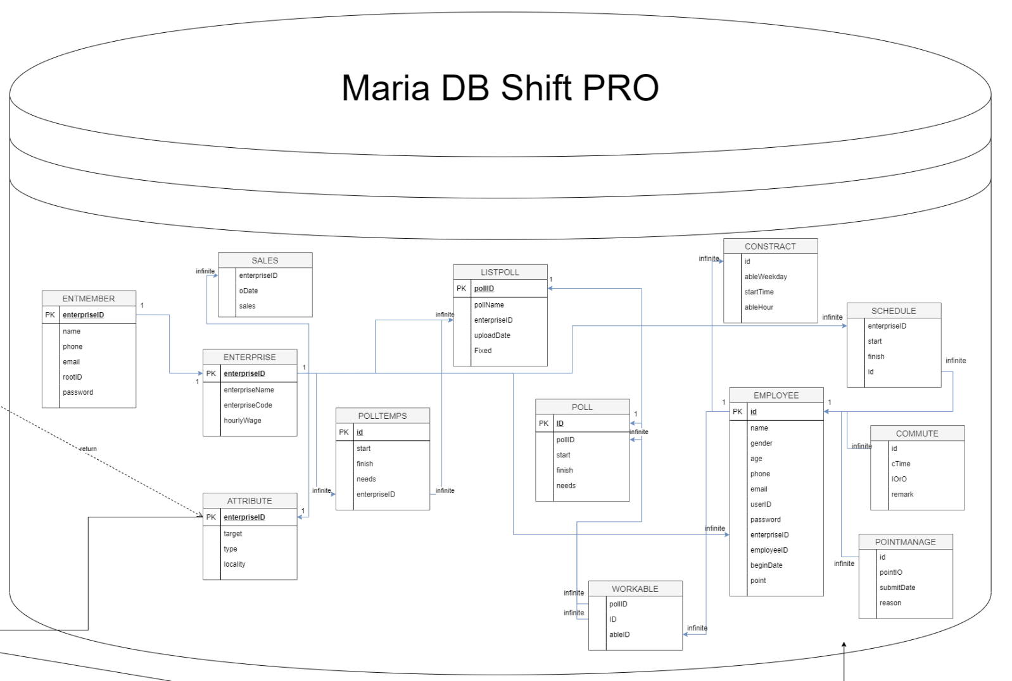

3-1 Team one DB Scheme의 장점

1. **Universal & Lean**

초창기에 데이터베이스를 설계하면서 가장 중점적으로 고려했던 부분은 위에 기술된 **“범용적이면서도 Lean한 구조”**이다. 현재 데이터베이스의 구조는 **11개의 데이터베이스를 기반으로(딥러닝 수요 예측 기반 테이블이 하나 추가된다면 12개) 수천개의 회사, 수만명의 종업원을 모두 담을 수 있다.** 데이터베이스의 구조를 이렇게 설계한 이유는 범용성이 전부가 아니다. 범용성만을 고려했다면 한 회사당 하나의 테이블, 그에 연결되는 모든 테이블들을 각 회사에 생성해주는 것으로도 구현할 수 있다.(1개의 회사가 위 11개의 테이블을 가지는 구조: 10개의 회사 = 110개의 테이블 요구) 그러나 이러한 접근은 어마어마한 낭비를 유발한다. 고작 수백개의 회사에 수천명의 종업원의 등록만으로 데이터베이스 서버는 잘못된 설계에 의해 발생하는 Overhead를 감당하지 못할 것이다. 그러나 위 구조에서는 모든 회사가 ENTERPRISE라는 테이블에 담겨져 있다. 또한 종업원 또한 EMPLOYEE라는 테이블에 모든 회사의 종업원 정보가 함께 담겨있다. 즉, **위 구조에서는 아무리 많은 데이터가 삽입된다 하더라도 그 데이터는 수직적으로만 쌓이게 된다.** 이러한 테이블 구조는 **중복된 데이터를 생성하는 것으로 인해 발생하는 낭비를 줄이고 필수적인 데이터에 대해서만 메모리를 차지하는 것을 허가한다.** 경영학 분야의 Lean System에서 기본 아이디어를 얻어 설계하였다.

1. **Suitable for Distributed Database**

위 데이터베이스 구조는 최근 각광받고 있는 **“분산형 데이터베이스”로의 변환에 매우 용이**하다. 분산형 데이터베이스 시스템은 너무 많은 데이터를 하나의 저장소에 보관하는 것의 경제성 문제로 인해 등장하였다. 그러나 이러한 분산 시스템을 모든 기성 데이터베이스에 적용할 수 있는 것은 아니다. (할 수는 있겠지만 데이터베이스의 구조를 많은 부분 수정해야한다. 이러한 이유로 기존의 데이터베이스의 정보만을 가져와서 새롭게 분산형 시스템에 맞게 재설계하는 회사도 존재한다. 그러나 이 또한 쉬운 일이 아니다.) 데이터 수에 따라 테이블의 수가 증가하는 구조를 가진 데이터베이스의 경우, 이러한 분산형 시스템을 이용하기에 매우 불리하다. **분산형 데이터베이스 시스템을 적용하기 위해서는 어떠한 “기준”을 가지고 그에 기반하여 각 데이터를 가지는 위치가 달라지게 되는데, 이때 모든 위치에서 가능한 균등한 용량의 데이터를 가지도록 하는 것이 중요하다.**(분산된 여러 개의 저장소 중 한 저장소에 과중이 크게 실리게 되면 분산형 시스템을 적용한 의미를 잃어버리게 된다.) 즉, 위에 언급된 “기준”을 적절히 잡는 것이 분산형 시스템의 핵심이 된다. 다시 돌아가 **현재 설계된 데이터베이스를 보면 이 기준을 적당히 잡아도 데이터의 균등한 분산이 가능**하다. 가령 하나의 회사에 속한 데이터들은 다른 위치의 저장소로 관리하면 탐색에 불리하기 때문에 한 위치에 있어야 한다는 제약이 있다고 하자. 그럼에도 불구하고 위 구조에서 “회사”를 구분해주는 `enterpriseID`가 같은 레코드들은 한 저장소에 관리하면서 그 용량을 회사 단위로 적절히 분산시켜주기만 하면 **당장이라도 분산형 시스템에 적용하는 것이 가능하다.(균등한 용량관리에 유리한 조건으로)**

1. **Lean & Lean**

현재 데이터베이스의 스키마는 낭비를 최소화하기 위해 최대한 데이터를 중복으로 관리하거나 불필요한 데이터를 가지는 것을 지양한다. 이러한 Lean 지향의 한 예로, **위 테이블에는 직원의 월급이라는 SALARY 테이블은 존재하지 않는다. 그러나 제공하는 서비스에서는 종업원은 자신의 급여를 확인할 수 있고, 회사 또한 자신의 회사에 속한 종업원들의 급여를 한 눈에 확인할 수 있다.** 서비스에 구현된 쿼리문은 구성된 테이블에서 적절한 조건에 해당하는 값들을 가지고 계산식을 기반으로 그에 대한 정보를 제공한다. **각 회사, 개인은 자신과 관계없는 데이터에 접근하는 것을 방지하면서 테이블 공간은 공유해야하기 때문에 쿼리문을 적절히 작성하는 것이 매우 중요하다.** 그 부분에 대해서는 기나긴 쿼리문으로 구현된 상태이다.

3-2 Database Functional Architecture

* Database Functional Architecture

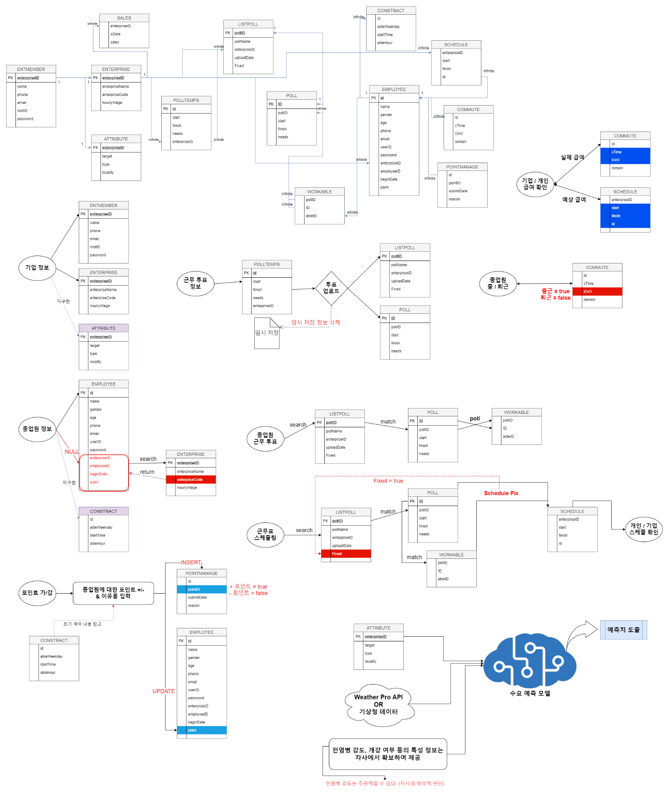

1. **기업 회원 가입**

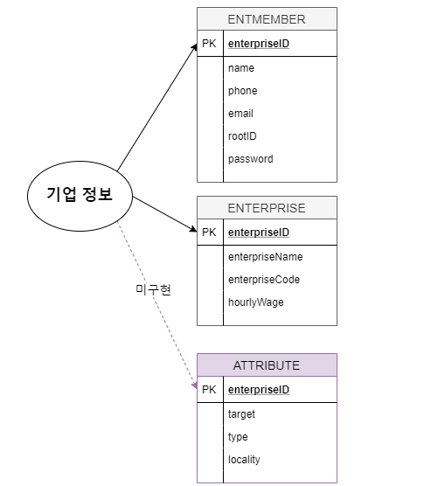

기업 회원은 회원가입 페이지에서 요구되는 정보를 입력한 후, 가입한다. 이때, **기업 ID는 auto_increment로 중복되지 않게 생성**된다.

1. **개인 회원 가입**

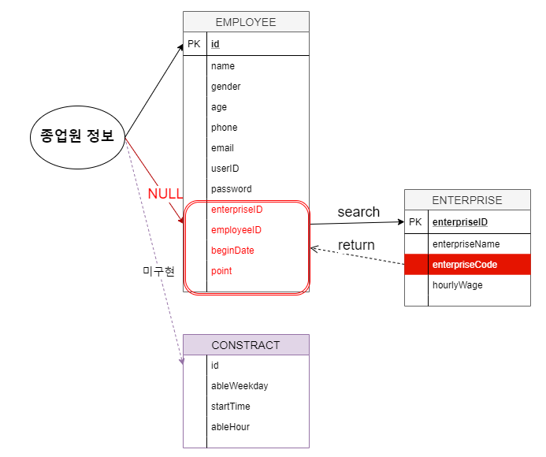

개인 회원은 회원 가입을 하면 **초기에 소속 회사에 대한 정보가 NULL**로 들어간다. 종업원은 기업과 계약을 마친 후에 기업으로부터 **enterprise Code(길이 20의 난수 문자열)을 받아 해당 기업에 등록하고, 코드가 일치하면 그때 EMPLOYEE table에 NULL로 들어갔던 값들이 UPDATE**된다.

1. **근무 투표 공지 [기업 회원]**

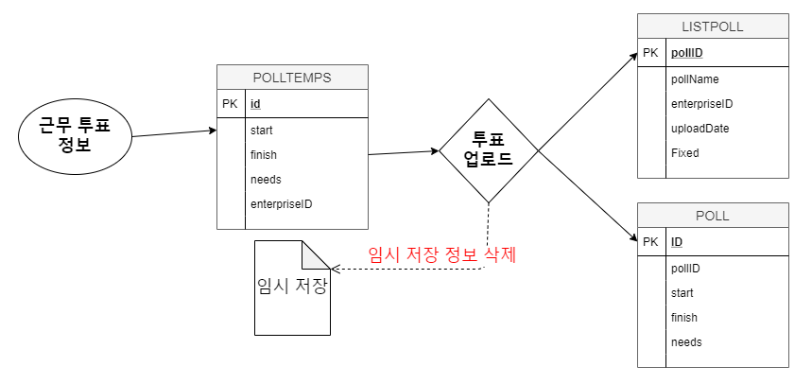

기업은 종업원들에게 근무 인원이 필요한 날짜, 시간, 필요 인원 등을 작성한다. **작성중인 근무표 정보는 잠시 POLLTEMPS table에 저장된다. 필요한 정보를 모두 작성하고 투표를 종업원들에게 upload하면 POLLTEMPS에 있던 정보가 LISTPOLL과 POLL로 전송되면서 임시 저장되었던 POLLTEMPS의 정보는 삭제**된다.

1. **근무 투표 [개인 회원]**

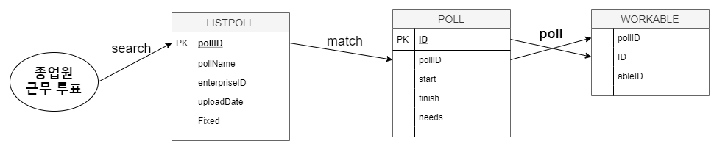

투표를 공지했다는 기업의 알람을 받고, **종업원들은 LISTPOLL에서 새로 등록된 투표를 조회하고, 어떤 시간대에 인원이 필요한 지를 확인한다. 자신이 가능한 시간대에 체크를 하고 투표를 하게 되면 WORKABLE table에 자신의 id, 가능한 시간 등을 저장**한다.

1. **근무표 스케쥴링 [기업 회원] & 스케쥴 확인 [개인/기업 회원]**

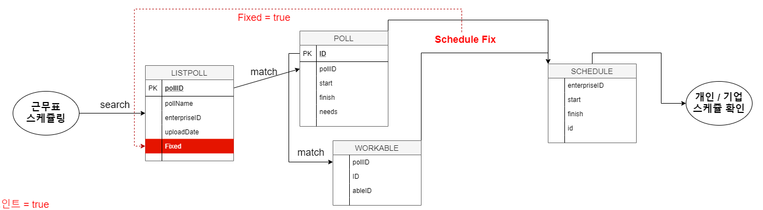

기업은 공지한 투표의 마감일시가 되면 해당 투표에 대한 **결과를 POLL과 WORKABLE table을 통해 받아볼 수 있다**. 여기에서 기업은 **자신이 어떠한 시간대에 어떠한 종업원을 채택하여 쓸 것인지를 스케쥴링한다**. 이때, **스케쥴링을 2번 하는 것을 방지하기 위해 근무표를 한 번 FIX하고 나면 다시 그 근무표 스케쥴링에 접근하지 못하도록 LISTPOLL의 Fixed를 true로 UPDATE**시켜준다. 이렇게 **근무표가 작성되고 나면 SCHEDULE table에 대한 정보가 저장되고, 그것을 기업과 종업원은 각각의 권한에 맞는 범위에서 조회할 수 있다.**

1. **출퇴근표 작성 [개인 회원]**

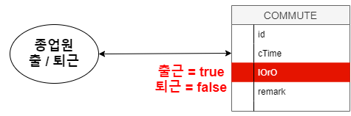

종업원은 출퇴근시에 자신이 **출근했으면 COMMUTE table의 IOrO를 true로, 퇴근이면 IOrO를 false로 지정하여 자신의 id와 함께 저장**한다. **cTime은 default가 now()이기 때문에 정확한 출/퇴근 시간을 반영할 수 있다.** (비도덕적 행위에 대해서는 생각하지 않았다.)

1. **급여 조회 [개인/기업 회원]**

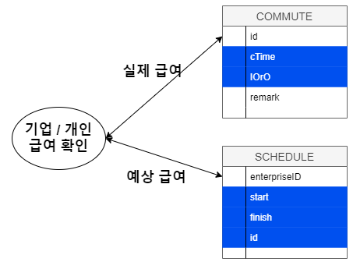

**기업 회원은 COMMUTE와 SCHEDULE table에서 자신의 회사 종업원들의 이번 달 예상 급여, 이번 달 실제 급여 등을 확인할 수 있다. 또한 개인 회원도 자신의 급여에 대해 동일하게 확인해 볼 수 있다.**

1. **포인트 가감 [기업 회원]**

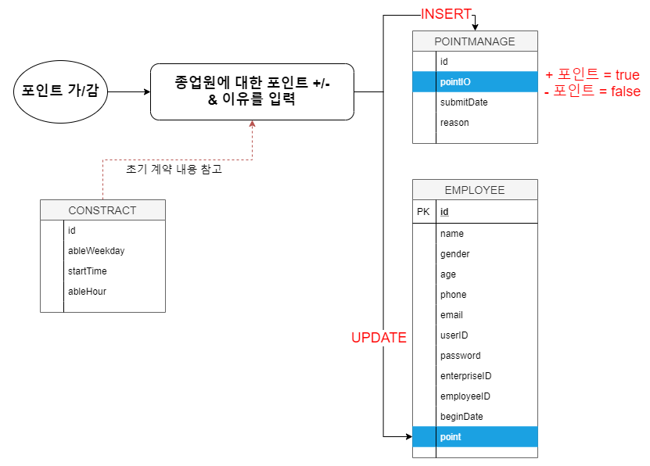

기업과 종업원은 초기에 계약을 맺을 때, **종업원이 어떠한 요일에 어떠한 시간대는 항상 가능하다는 조건으로 계약을 맺고, 그 조건은 CONSTRACT table에 담겨 있다**. 만약 **근무 인원이 모자랄 경우 기업은 CONSTRACT table을 조회**하여 추가 인원이 필요한 근무 시간대에 근무가 가능하다고 계약했던 종업원들에게 근무 가능 여부를 물어본다. 이때, **계약상에 가능하다고 되어있음에도 불구하고 근무가 불가능하다고 대답한 종업원에 대해 – 포인트를 부과**한다. 또한 특정한 사유로 인해 포인트를 더 줄 수도 있고, 더 깎을 수도 있다.

1. **수요 예측 [기업 회원]**

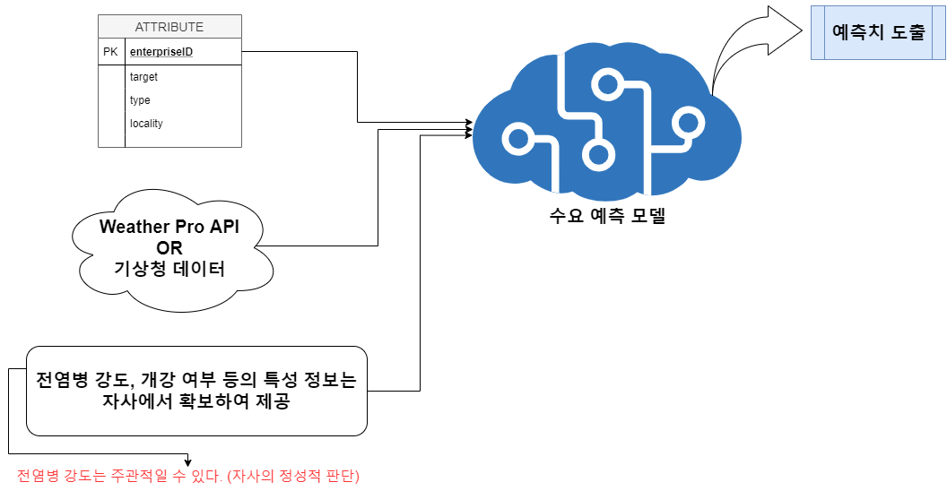

**수요 예측을 위한 기업의 특성 정보는 ATTRIBUTE table에 담겨져 있고, 그 외에 날씨 정보 혹은 굉장히 보편적인 정보들에 대해서는 SHIFT PRO 회사 측에서 WeatherPro API나 기상청 데이터, 대학 홈페이지, 전염병 관련 뉴스 등에서 정보를 확보하여 수요 예측 모델에 넣어준다. 딥러닝으로 학습된 모델에서는 INPUT 정보를 기반으로 다음 날 해당 기업의 수요에 대한 예측치를 제공한다.**

1. 웹 페이지 항목 개요

대다수의 시프트제를 채택한 점포에서는 스프레드 시트를 이용하여 근무표를 작성하고 이후 근로자들을 모집하기위해 메일이나 단체 메신저를 이용하고 있다. 이는 매우 복잡하고 비효율적이다. 따라서 복잡하고 번거로운 근무모집방식을 체계화시키고 근로자들을 보다 쉽게 관리하며, 급여방식을 객관적이고 매장을 쉽게 관리할 수 있는 시스템을 고안했다. 웹서비스를 이용하는 것이다. 시프트제를 통해 매장을 운영하는 점주와 매장에 속해 근무하는 근로자는 웹서비스에 쉽게 가입하여 시프트프로가 제공하는 기능을 쉽게 사용할 수 있다. 시프트프로는 근무표를 간편히 작성하고 근무 희망자를 간단하게 모집하는 근무 관리, 근로자의 출근과 퇴근 관리, 근로자의 근로시간을 파악하여 환산하는 월급관리, 근로자의 성실성이나 태도를 확인하여 성과에 반영하는 상점관리 뿐만 아니라 딥 러닝에 기반한 매장의 수요를 예측하여 매장 관리와 경영에 도움이 될 수 있도록 하는 기능을 담고 있다.

시프트프로는 사용자의 입장에 따라 서비스를 제공한다.

4-1 멤버 부분

직원들이 이용할 수 있는 서비스는 출퇴근 등록 및 확인 서비스, 예상 임금 확인, 스케줄표 확인 및 시프트표 근무지원 기능을 이용할 수 있다.

<그림 1> 시프트 프로 인덱스 화면

데이터베이스와, Html에 기반한 시프트프로 웹서비스이다. <http://211.222.233.36:3000/>   
링크에 접속 시 사용자의 활용 입장에 따라 각각 로그인이 요구된다.

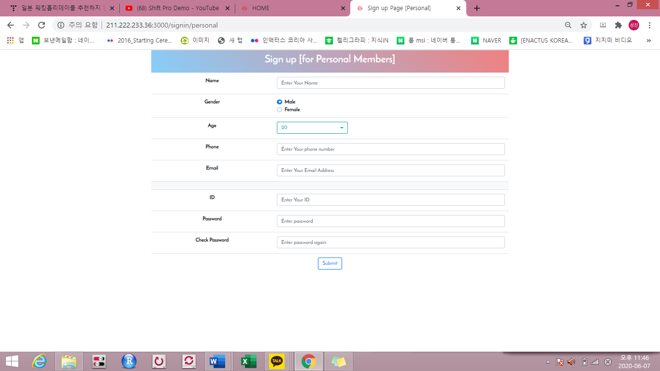

<그림 2> personal Members 회원가입 단계

피고용자의 로그인 정보와 간단한 개인정보 입력 시 간단하게 가입할 수 있다.

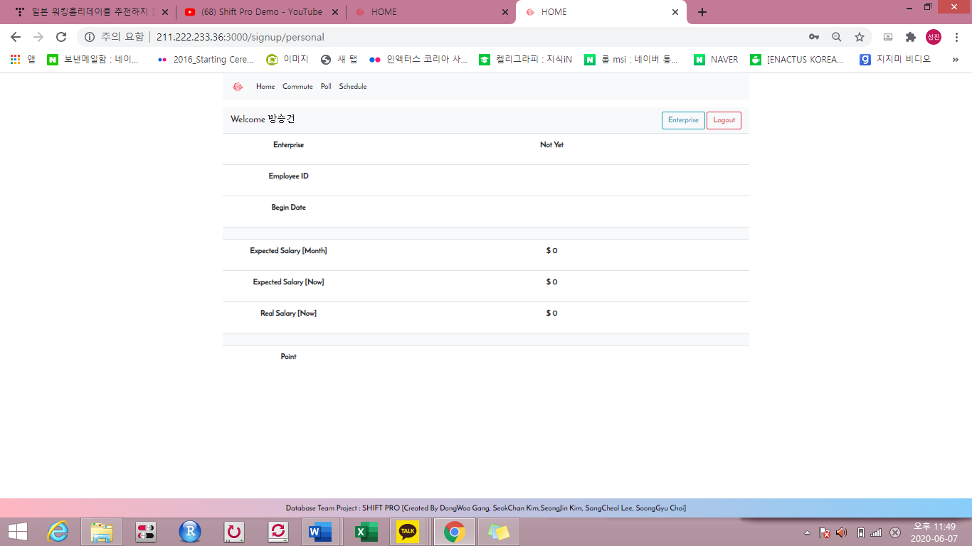

<그림 3> 피고용자의 개인정보 화면

‘방승건’ 이라는 이름으로 가입된 계정은 아무런 ‘Enterprise’ 와 연동되어 있지 않다. 연동되지 않은 계정은 아무런 기능을 이용할 수 없다. 따라서 ‘Enterprise’ 등록을 마쳐야만 시프트프로에서 제공하는 서비스를 이용할 수 있다.

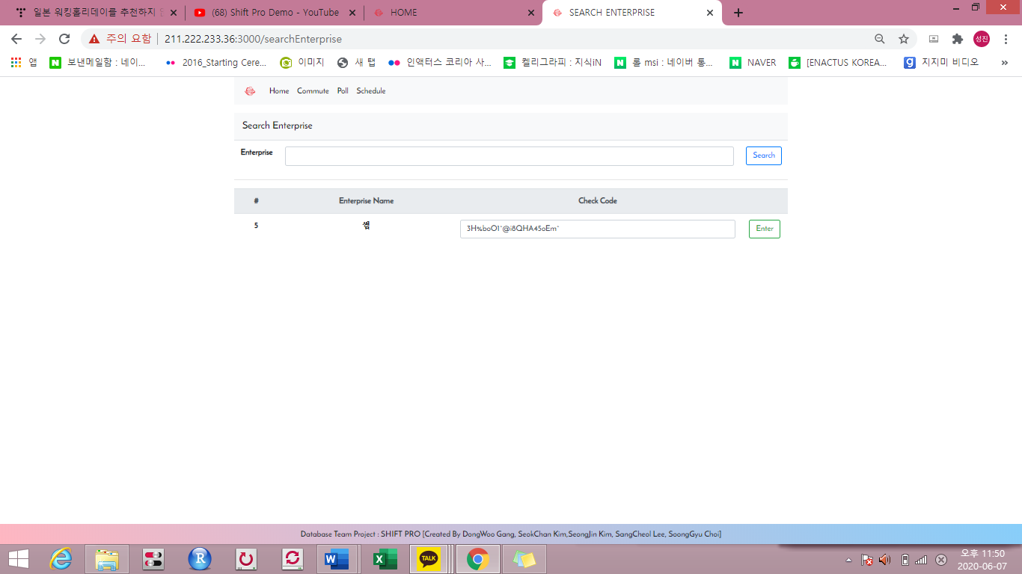

<그림 4> Enterpise Code 입력 화면

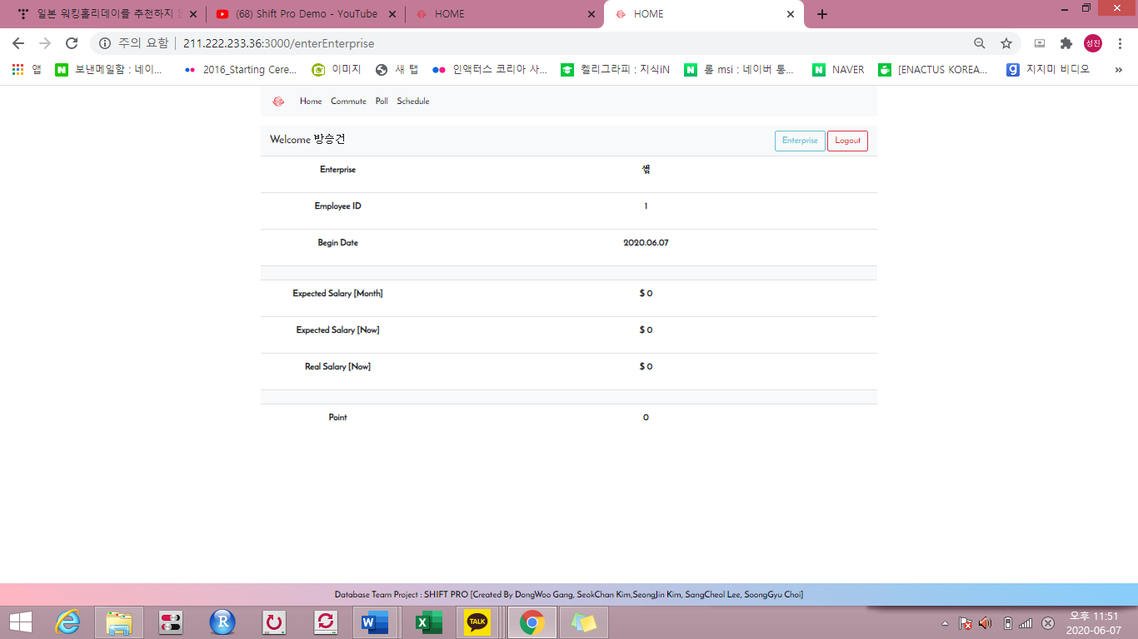

<그림 5> Enterpise와 연동된 직원의 로그인정보

‘Enterprise’ 계정 회원가입시 생성되는 CODE를 personal 계정에 등록하면 위 화면처럼 ‘Enterpise’와 연동된 정보를 볼 수 있다. 시프트프로를 이용하는 직원들은 해당 월(月)에 근무한 시간을 종합하여 임금을 확인할 수 있고, 스케줄표에 근거해 예상된 임금을 확인할 수 있다.

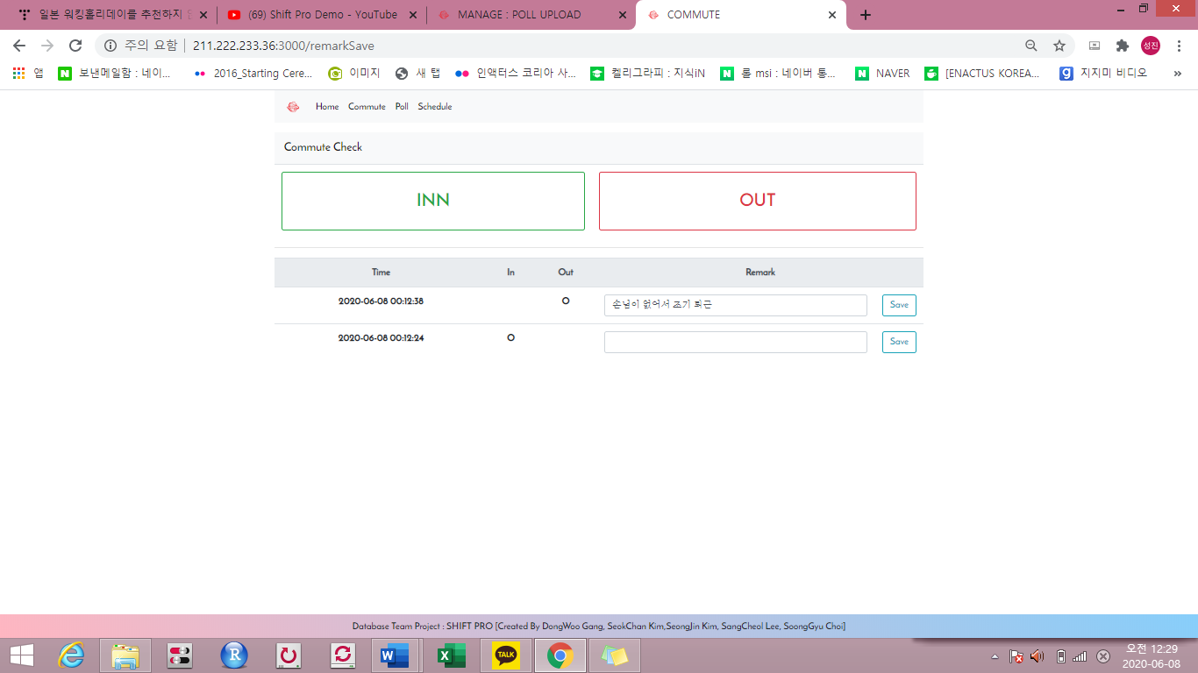

<그림 6> COMMUTE 기능

시프트프로 서비스를 이용하는 근로자들은 ‘COMMUTE’ 배너를 통해 쉽게 출퇴근을 등록할 수 있다.   
‘INN’ 을 클릭할 시 현재 시간 기준으로 출근 등록을 할 수 있으며 특이사항 발생시 ‘REMARK’ 란에 기록하여 직원들을 관리하는 고용주가 쉽게 알아 볼 수 있다. 퇴근 등록 또한 ‘OUT’을 통해 가능하다.

<그림 7> ‘POLL’의 기능_1

‘POLL’ 배너를 통해 시프트 지원을 할 수 있다. 미리 고용주가 직원이 필요한 시간과 인원을 선택하여 공지하면 시프트프로를 이용하는 직원은 이를 확인하고 지원이 가능하다.

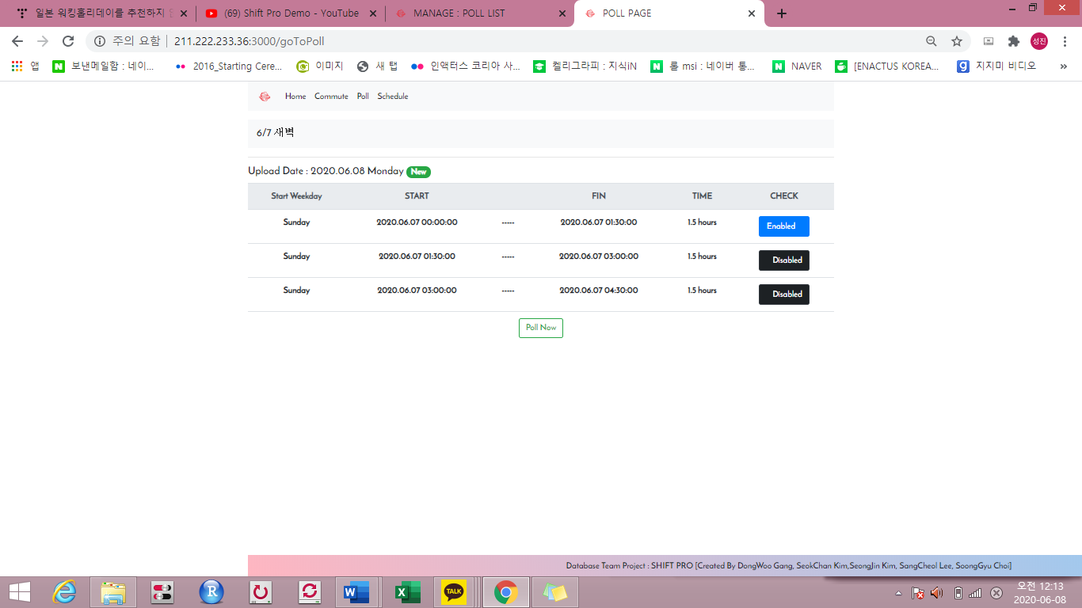

<그림 8> ‘POLL’의 기능_2

‘Gotopoll’ 을 누르게 되면 일손이 필요한 날짜, 요일, 시간이 명시되고 직원은 ‘ENABLED’ 체크를 통해 근무가능 유무를 표시한다. 고용주가 이를 승인한다면 근무가 확정되어 스케줄에 등록된다. 시프트표를 일일이 작성하여 공지하고 지원을 받아 다시 최종 시프트제를 작성하는 기존 방식에서 상당히 간결화 되었다.

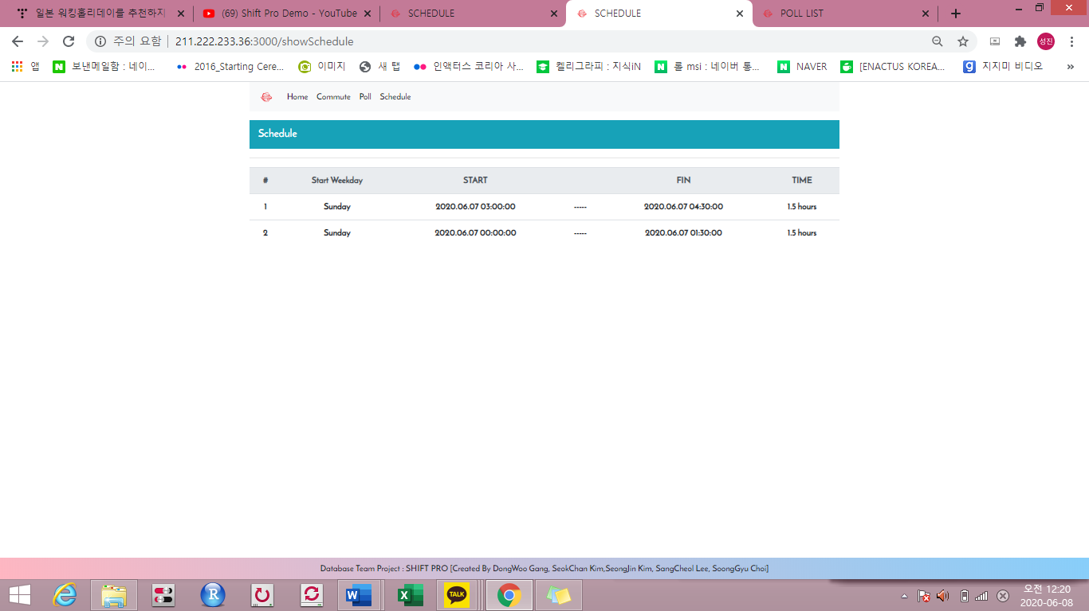

<그림 9> 직원 SCHEDULE

‘SCHEDULE’ 배너를 통해 개인의 근무 스케줄을 확인할 수 있으며, 이는 고용주가 ‘Enterprise’ 서비스 회원가입시 기입했던 ‘salary’의 금액으로 합산되어 자동으로 expected salary가 업데이트 된다.

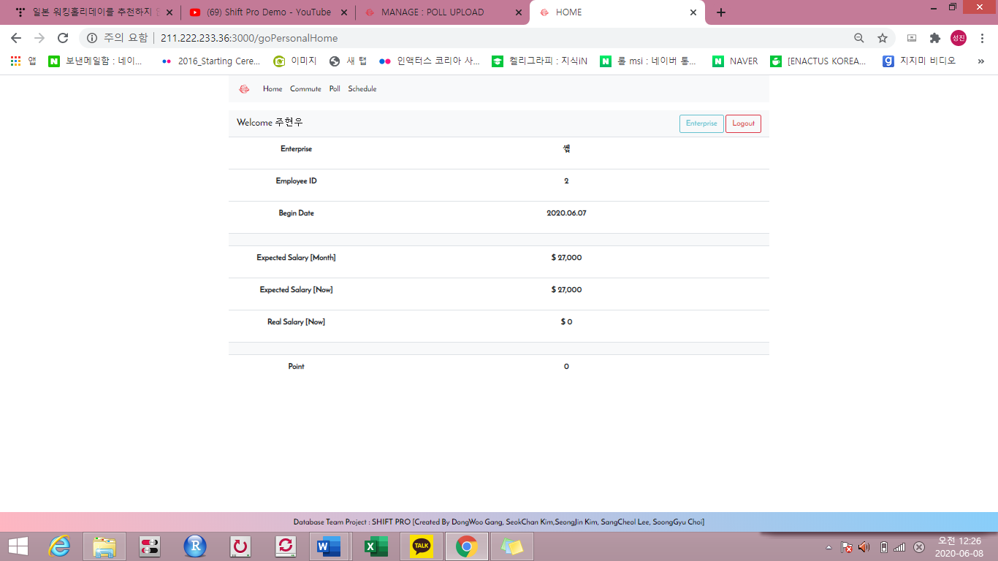

<그림 10> 직원 Expected Salary

4-2 기업 부분

<그림 1> 시프트 프로 인덱스 화면

처음 시프트 프로에 접속하게 되면 개인멤버와 기업멤버로 나눠지게 된다. 기업멤버로 회원가입을 하기 위해서는 기업멤버 우측하단의 SIGN UP을 클릭하게 된다.

<그림 2> 시프트 프로 기업멤버 SIGN UP 화면

기업멤버의 회원가입 화면이다. 순서대로 이름, 전화번호, 이메일과 기업명, 아이뒤, 비밀번호, 시급을 선택하여 가입하게 된다. 전화번호 입력 시 000-0000-0000의 형태로 입력해야 가입이 가능하다.

<그림 3> 시프트 프로 기업멤버 로그인 화면

회원가입을 마친 기업인은 위 화면을 통해 로그인하게 된다.

<그림 4> 시프트 프로 기업멤버 홈 화면

로그인을 하게 되면 위와 같이 홈화면이 나타나게 된다. 홈 화면에는 기업의 ID, 기업의 코드가 표시되어 있다. 기업의 ID와 코드는 근로자가 자신의 기업을 찾을 때 사용되는 코드이다. 근로자는 위 코드를 입력하여 원하는 기업의 시프트 프로그램에 접속할 수 있다. 때문에 고용주는 항상 근로자를 고용하여 시프트제를 사용하고 할 때는 기업 코드를 근로자에게 알려주어야 한다.

<그림 5> 시프트 프로 기업멤버 근로자 개인정보 화면

임의로 가입시킨 seungkyu 근로자의 개인 정보를 확인할 수 있다. 타 기업의 시프트 프로그램과 차별화된 포인트 시스템에 주목할 수 있다. 포인트 점수에 따라 근로 기회가 더욱 자유로워진다. 포인트는 +, - 버튼을 통해 부여할 수 있으면 부여와 동시에, 포인트 부여 이유를 적게 된다. 적은 이유는 REASON 밑 SHOW 버튼을 통해 확인할 수 있다.

<그림 6> 시프트 프로 기업멤버 근로자 통근 시간 확인 화면

통근 화면에서는 근로자의 통근 시간을 확인할 수 있다. 예로 seungkyu 근로자는 6월 7일 21시 29분 03초에 출근하여 6월 7일 22시 12분 59초에 퇴근한 기록을 확인할 수 있다. 이는 급여 영역과 연결되어 즉시 급여 계산이 가능하다.

<그림 7> 시프트 프로 기업멤버 근로자 급여 화면

통근 시간에서 확인된 근로 시간만큼 근로자의 급여가 나타나게 된다. 시프트로 제출된 시간을 환산하여 책정된 급여는 Expected Salary에 들어간다. 그리고 실제 근로자가 근로한 만큼의 급여는 Real Salary에 들어가, 차이가 있는 경우 그 이유를 Remark 부분에 적게 된다.

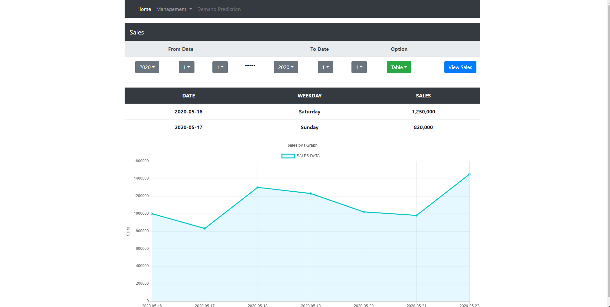

<그림 8> 시프트 프로 기업멤버 매장 매출 화면

매출 관리 기능이다. 날짜를 설정하여 매장의 매출을 확인할 수 있다. 옵션을 통해 테이블 형태, 그래프 형태로 매출 추이를 확인할 수 있다.

<그림 9> 시프트 프로 기업멤버 날짜 시간에 따른 근로자 수 설정 화면

시작 시간과, 끝 시간, 필요한 인원수를 설정하여 업로드할 시프트 시간을 만들 수 있다. 만들어진 시간을 근로자들에게 전달한다. 근로자들은 전달된 시간과 요일을 확인하여 출근 여부를 다시 고용주에게 제출한다.

<그림 10> 시프트 프로 기업멤버 시프트표 근로자 확정 화면

근로자를 통해 제출 받은 시프트표이다. 고용주는 근로자의 출근을 확정하고 싶으면 CHECK를 ON으로 두면 된다. 현제 seungkyu 근로자만이 시프트를 제출한 상태로 필요 인원이 각각 1명씩 모자란 상태이다. 따라서 Request More Employee라는 표시가 나타나 있다. 2명 이상의 제출자가 나타난 경우, 최저 근로일 수 와 포인트를 검토해 2명의 근로자만 확정시킨다.

<그림 11> 시프트 프로 기업멤버 근로자 확정 시프트표 화면

<그림 10>에서 확정된 완료되면 시프트표에서 위와 같이 확인할 수 있다. 먼저 확인하고 싶은 기간을 선택한다. SERACH버튼을 누르면 아래와 같은 확정 시프트 명단을 확인 가능하다.

1. 수요예측
   1. 문제점

가맹점 중 하나인 썸 포차의 매출 데이터를 확인한 결과, 주말과 평일의 매출액에 차이가 있고 축제기간이나 봄 시즌 매출이 급격하게 오르는 데에 반해 알바생들은 이러한 기간에도 평소와 다름없이 스케줄링을 하고 있어 알바생들이 필요 이상으로 과도한 작업을 하게 되거나 인원이 부족한 현상이 발생했다.

5-2 해결방안

이러한 문제점의 해결방안으로 매출 데이터를 분석, 이를 통해 앞으로의 수요를 예측한다면 보다 편리하게 알바생들의 스케줄 관리를 할 수 있고, 재료 등의 사전 준비가 필요한 것들에 대해서도 보다 용이하게 관리할 수 있게 된다.

조사한 결과, 수요예측에는 다양한 방법들이 존재하고 몇 가지 방법들을 제시하면 다음과 같다.

1. 시계열 예측기법
2. 이동평균법 : 과거의 몇 기간의 실제치를 평균하여 다음 기간의 예측치로 사용하는 것

$$F_{t+1}={(D}_{t}+D_{t-1}+⋯+D_{t-N+1})/N$$

여기서 $D_{t}$ 는 t 기의 실제치이고, $F_{t}$ 는 t 기의 예측치, N은 기간

Ex) 1주단위 시프트제로 할 때 1주차-120 2주차-150 3주차-90 4주차-110

= ( $120+150+90+110)/4$ = 5주차 예상 = 117.5만원

1. 가중이동평균법 : 현재에 가장 가까운 과거 N기간 동안의 가중평균치를 미래의 예측치로 사용하는 방법

$$F_{t}=α_{1}D_{t1}+α_{2}D_{t2}+⋯+α_{N}D_{tN}$$

이때, $α_{i}$ 는 가중치이며, $α_{1}+α_{2}+⋯+α_{N}=1$ 이다.

Ex) 1,2주차를 성수기, 3,4주차를 비성수기로 보아 성수기 0.3, 비성수기 0.2가중치

120*0.3+150*0.3+90*0.2+110*0.2 = 121만원

1. 지수평활법 : 현재에서 멀어지는 과거로 갈수록 점점 더 작은 가중치가 부여되도록 하는 일종의 가중이동평균법 •평활상수 α를 사용하여 가중치를 조정함

$$F_{t}=F_{t-1}+α\left(A_{t-1}-F_{t-1}\right)= αA_{t-1}+\left(1-α\right)F_{t-1}$$

이때, $F_{t}$ 는 t 기의 예측치, $A_{t}$ 는 t 기의 실제치, α는 평활계수로 현재 관찰된 수요에 대한 상대적 가중치를 나타낸다.

Ex) 평활지수 α를 0.9라 하면,

$$F_{2}=αA_{1}+\left(1-α\right)F_{1}={αA}_{1}+\left(1-α\right)A_{1}=A_{1}=120$$

$$F_{3}=αA_{2}+\left(1-α\right)F_{2}=0.9\left(150\right)+0.1(120)=147$$

$$F_{4}=αA_{3}+\left(1-α\right)F_{3}=0.9\left(90\right)+0.1(147)=95.7$$

$$F_{5}=αA_{4}+\left(1-α\right)F_{4}=0.9\left(110\right)+0.1(95.7)=108.57$$

5주차 예상 = 108.57만원

1. 인과형 예측기법
2. 회귀분석법 : 독립변수와 종속변수의 관계를 선형회귀방정식으로 표현하여 독립변수의 변화에 따른 종속변수의 변화를 예측하려는 예측기법

우리는 이러한 방법들 중에서도 시계열 예측기법과 인과형 예측기법에 근거하여 수요를 예측하는 쿼리문을 생각해 보았다. 시계열 예측기법에서는 특히 이동평균에 초점을 맞추었다.

1. 파이썬을 이용한 시계열 예측 함수 구현 및 테스트

* 테스트 매출 데이터 생성 [100개]

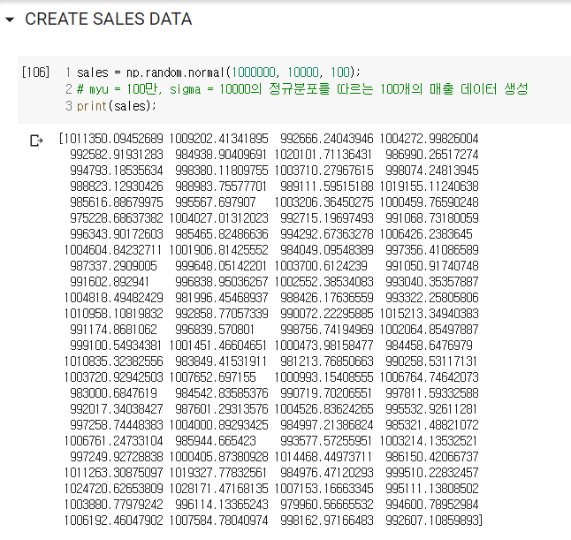

* 생성된 매출 데이터 확인

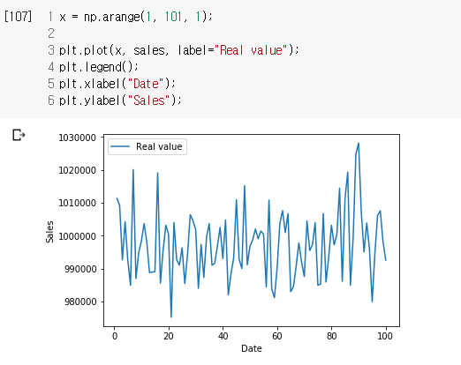

* 단순 이동 평균법 함수 구현 및 테스트

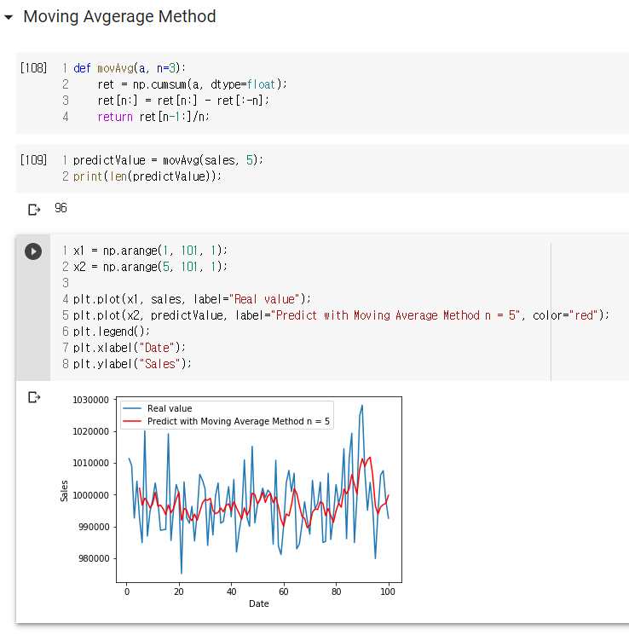

* 가중 이동 평균법 함수 구현 및 테스트

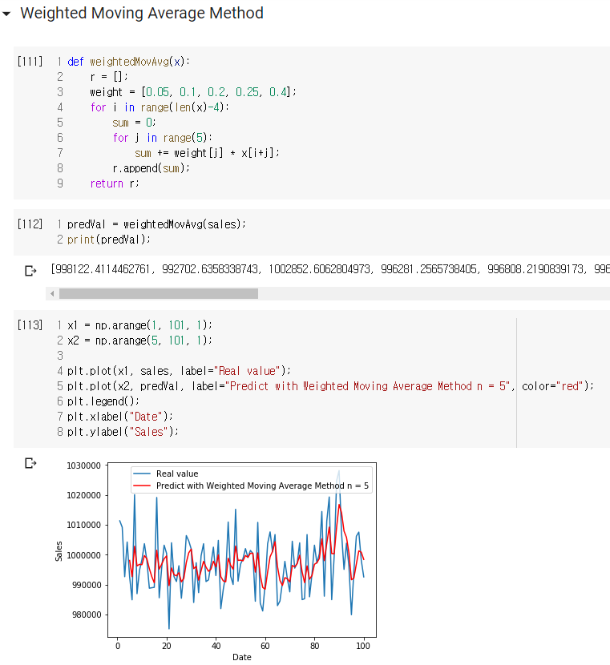

* 지수 평활법 함수 구현 및 테스트

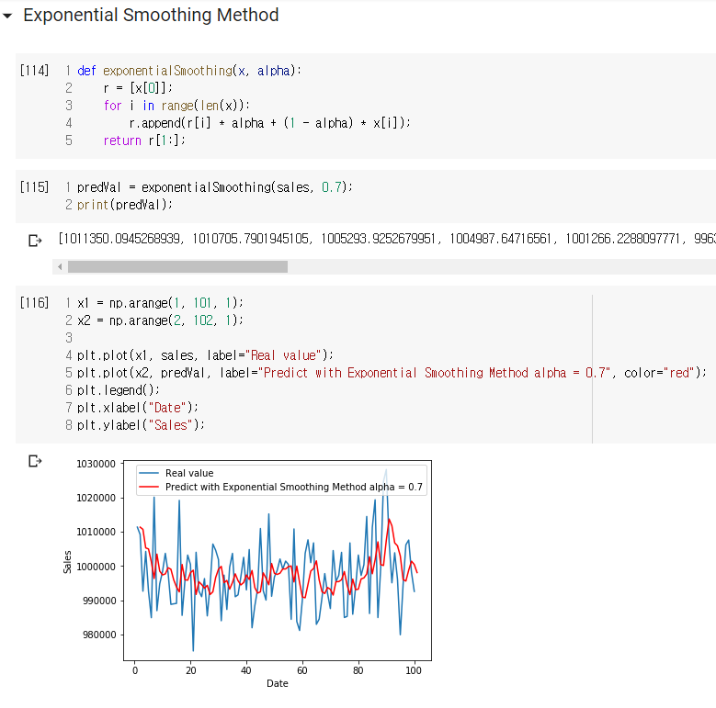

* 고찰

전통적인 수요 예측 기법을 통해 정규분포를 따르는 무작위 데이터를 예측하도록 해 보았다. 3가지 기법에서 도출된 결과에서 생각해 보았을 때, 잘 맞지 않는다는 것을 알 수 있다. (무작위 데이터를 예측하도록 한 것부터 문제가 있지만 음식점 같은 경우에는 날씨, 습도, 온도, 특정 기간 등 많은 요소에 의해 수요가 변동하므로 이러한 특성을 고려하지 않고 단순히 날짜에 따라 찍히는 매출은 무작위 데이터라고 간주하였다.) 즉, 규칙성이 매우 적은 수요를 예측하기에는 이러한 전통적인 기법만으로는 거의 맞지 않는다는 것이다. 이 기법은 실질적으로 우리의 서비스가 제공하는 수요 예측에 적용하기 힘들 것으로 판단되어 다른 방법을 더 강구해보기로 하였다.

5-3 RNN(신경망)

[ RNN ]

정의

Recurrent Neural Network 즉, 순환 신경망이다.

역할

과거의 정보를 기억하는 동시에 최신 데이터를 입력받음으로써 시계열 데이터를 바탕으로 보다 정확한 예측을 가능하게 한다.

3. 동작 방식 [BackPropagation, 역전파]

< 그림 1 > < 그림 2 >

그림 1, 2 에 나와있듯이 각 시계열 데이터 x 는 RNN 계층에 입력을 받고 그의 결과로 h = tanh(ht-1Wh + xtWx + b)를 출력하는 형식으로 한시각 이전의 h 정보가 다음 RNN에 계속 전달이 되기 때문에 시계열 데이터를 다룸에 있어서 보다 정확한 예측을 가능하게 한다.

4. 구현

우리팀은 가상의 환경 및 매출액을 만들고, 세팅해 놓은 RNN 모델에 250000개 traning data 로 학습을 진행한 뒤, 50000개의 test data로 accurancy를 측정해 보았다.

그 결과 91~92%의 정확도를 보였으며, 이에 대한 세부 사항은 다음과 같다.

[ data feature ]

weather 날씨 데이터 : 맑음, 흐림, 우박, 가랑비, 소나기, 폭우, 눈, 폭설, 바람

- humidity 습도 : 0~100 %

- temperature 온도 : -20~41 ℃

- classify 영업 종류 : 술집, 고깃집, 수프, 치킨, 국밥집, 페스트푸드, 이탈리안 레스토랑

- target 주 고객/위치 : 대학생, 회사원, 관광지, 번화가

- isSemester 개학/방학 : True / False

- diseases 전염병의 강도 : 0~11까지 정도를 나타냄

- month 달 : 1~12월 까지

- location 위치 : 서울, 부산, 대구, 인천, 광주, 대전, 울산, 제주 , 경주, 강원, 충청도, 전라도, 경상도

추가적으로 연속되는 숫자를 사용할 경우 모델에서 의미를 둘 가능성이 있기 때문에 feature중 숫자에 의미가 있지 않은 변수의 경우 값을 one-hot 인코딩으로 변환하였다.

예) weather : “흐림” -> 1 -> [0, 1, 0, 0, 0, 0, 0, 0, 0]

: “가랑비” -> 3 -> [0, 0, 0, 1, 0, 0, 0, 0, 0]

[ target ]

- salse 매출액 : 각 조건에 따라서 평균 100만원, 표준편차 5000에 따르는 1개의 값을 생성하여, 해당 날의 condition에 따라 매출액에 %기반 변동을 주었다.

(조건 250000개 -> 그에 따른 매출액 250000개)

소나기가 오는 날에 매출이 30% 감소, 대학생이 주 고객인 곳에서 학기중이면 매출이 50% 상승이 그 예시이다.

[ model ]

라이브러리 : 케라스 in Tensorflow

- 가중치 초기화 : he_normal

hidden layer : 204개의 weights를 4개의 층으로 구성

- 활성화 함수 : relu , softmax

- 에폭 : 1500

- batch 사이즈 : 1000

[Predict Example]

# 맑은 날 개강한 대학가 술집 6월 전염병 X 습도 20 온도 20

# >> 20 (평균 매출액의 195% ~ 205% 예상)

# 우박이 내리는 날 온도 -10도, 회사원 대상 술집 전염병 강도 3, 6월

# >> 2 (평균 매출액의 15% ~ 25% 예상)

# 폭우가 내리는 날 습도 50 온도 10도, 관광지 치킨집, 11월, 전염병 강도 1

# >> 5 (평균 매출액의 45% ~ 55% 예상)

# 맑은날 습도 80 온도 23도, 대학가 국밥집 개강 X, 전염병 강도 7, 5월

# >> 3 (평균 매출액의 25% ~ 35% 예상)

# 눈이 내리는 날 습도 20 온도 -8도, 대학가 국밥집 개강 O, 11월 전염병 X

# >> 23 (평균 매출액의 225% ~ 235% 예상)

# 눈이 조금 내리는 12월 습도 20 온도 -2도, 번화가 이탈리안 레스토랑 전염병 X

# >> 29 (평균 매출액의 285% ~ 295% 예상)

1. 팀원 별 역할

* Shift Pro Service Project Management

7-1 Activity Table

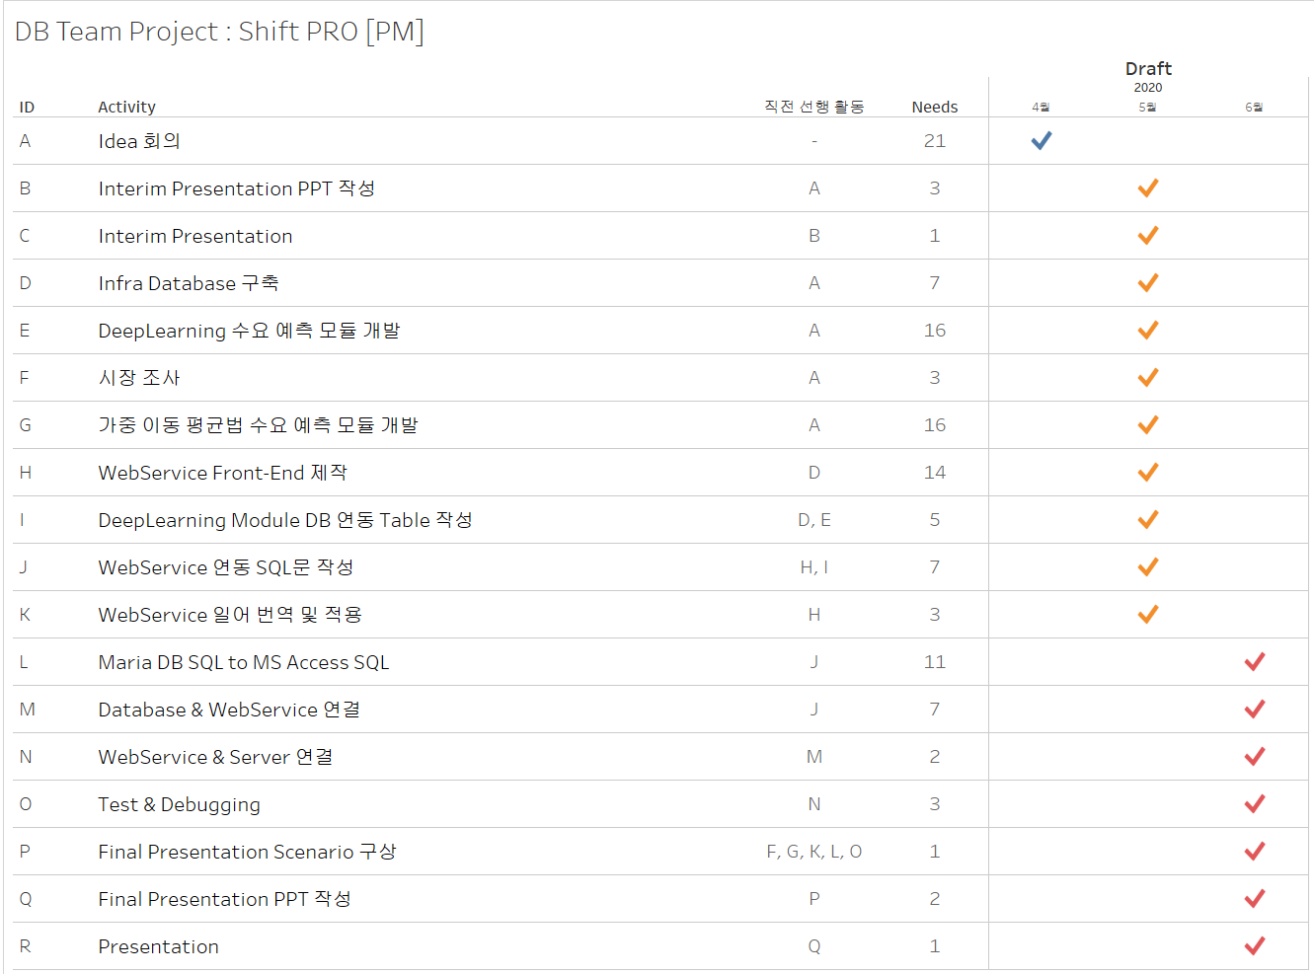

Team one에서는 2020-04-10 아이디어 회의가 시작되고 데이터베이스 팀 프로젝트로 “Shift Pro”라는 시프트제로 운영되는 기업을 대상으로 그 관리를 쉽게 해줄 수 있는 서비스를 개발하기로 결정하였다. PM팀에서는 프로젝트의 전반적인 흐름을 먼저 정리하였고, 그것을 기반으로 위와 같은 Activity Table을 구성하였다**. 각 활동에 대해 선행되어야 하는 활동과 예상 소요 기간, 작업이 수행되는 개월에 대한 정보가 담겨있다.**

7-2 AON [Activity On Node] Network

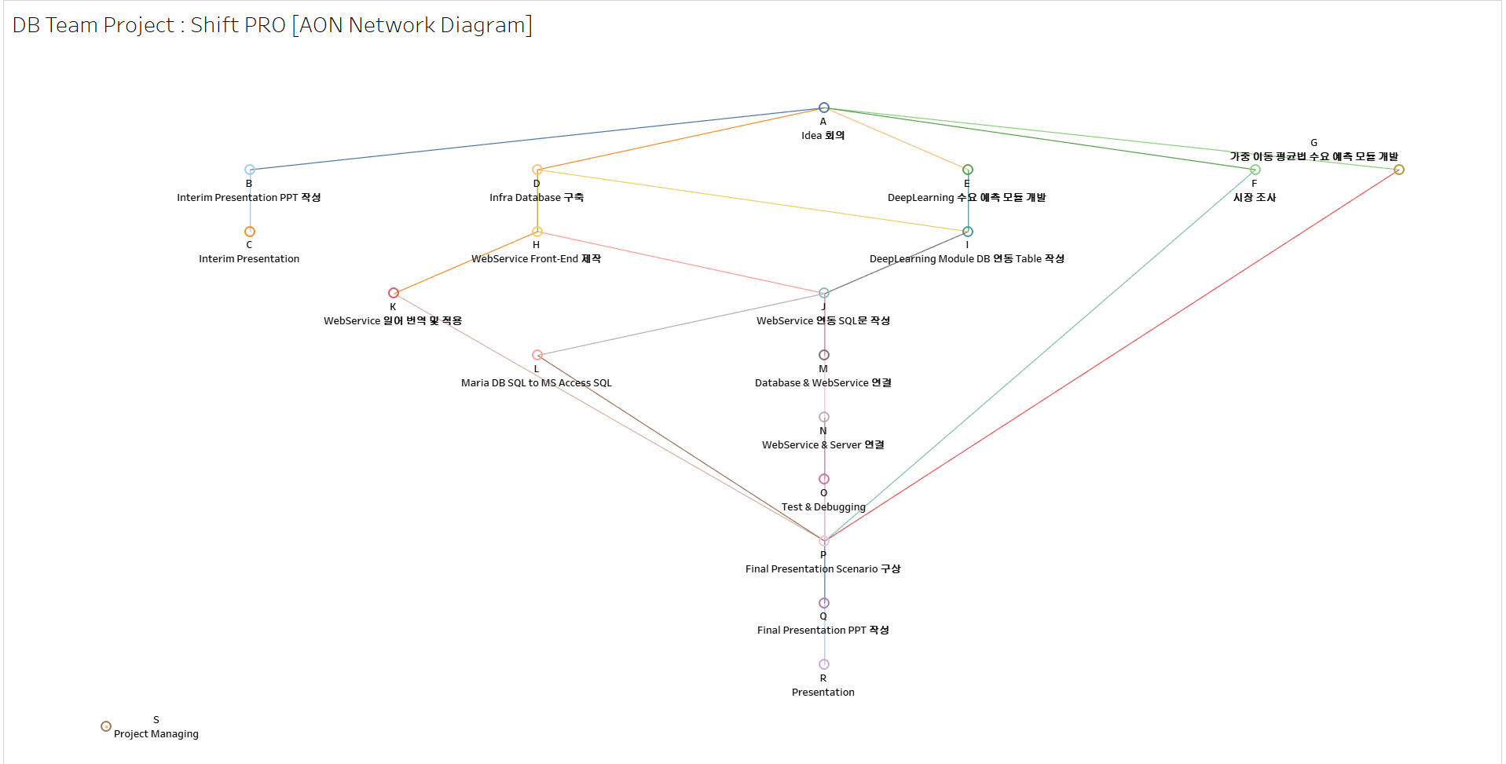

PM팀은 작성된 Activity Table을 기반으로 선행 활동을 고려한 AON Network를 구성해 보았다. **각 활동은 자신보다 위에 있고, 자신과 연결된 활동보다 선행될 수 없다.**

7-3 Gantt Chart

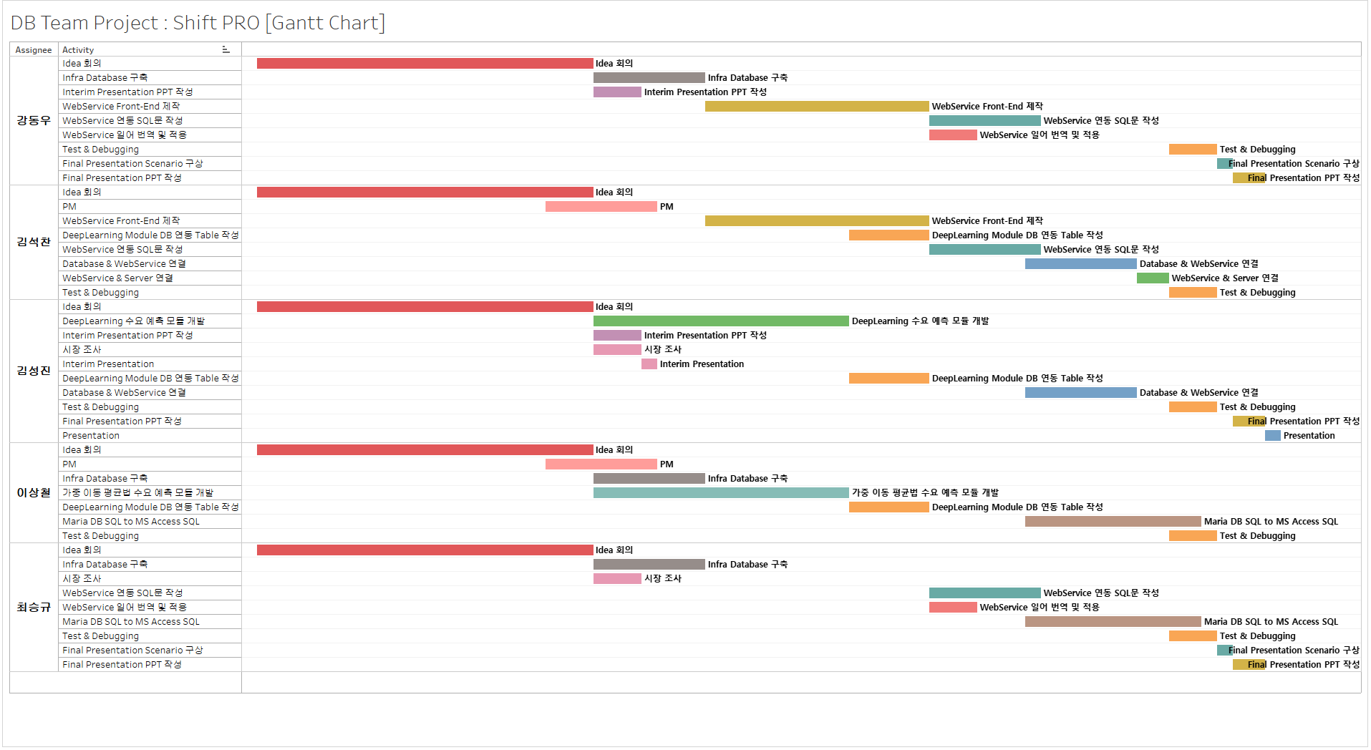

PM팀에서는 **각 팀원의 기량을 기반으로 작업을 할당하고, 그에 대한 기한을 납기에 맞출 수 있도록 조절해가며 간트 차트를 작성하였다.** 아래는 월별로 나누어 가시성을 향상시킨 간트 차트이다.

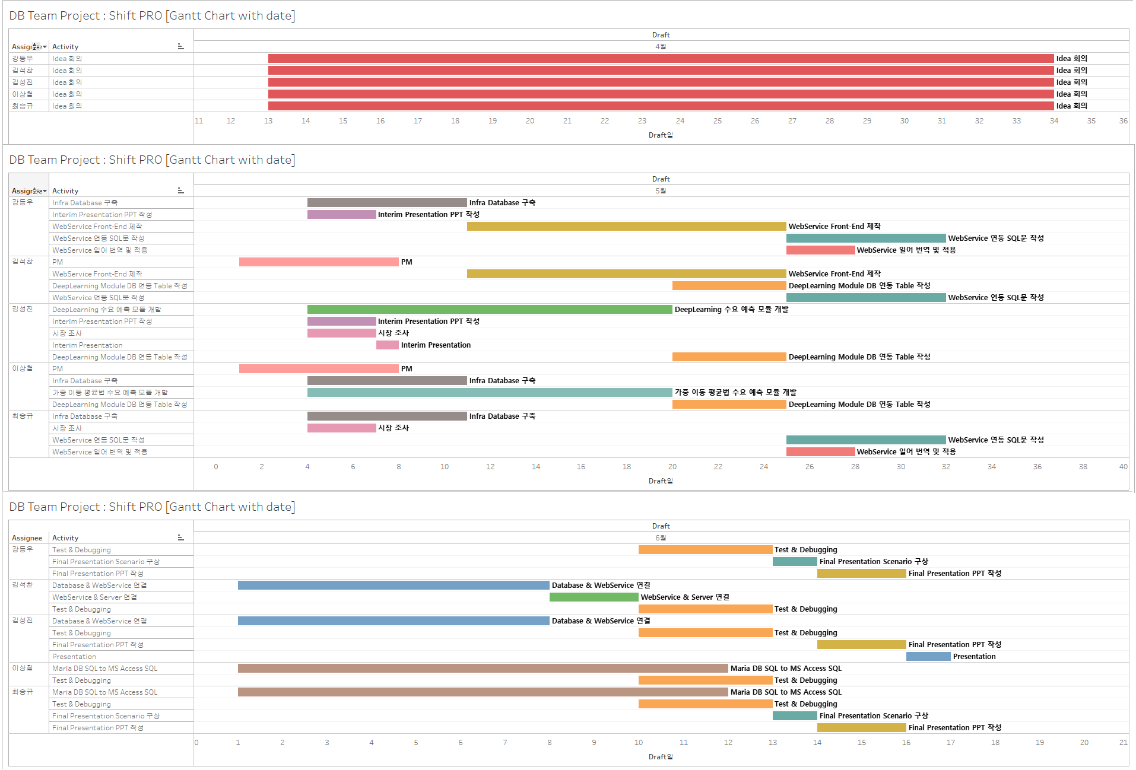

7-4 PERT/CPM [Program Evaluation & Review Technic / Critical Path Method]

PM팀은 프로젝트를 착수하기에 앞서 불확실한 작업 소요시간을 기반으로 최대한 프로젝트 납기를 맞추기 위하여 PERT/CPM 기법으로 Critical Path를 선정하여 납기에 맞출 수 있는 확률을 계산하고, 그 확률을 만족할 수 있는 수치까지 끌어올리기 위해 각 활동(in Critical Path)의 비관적 예상 시간 추정치를 조정했다. 원래는 Time-Cost TradeOff를 고려하여 단위 시간당 Crash비용이 가장 저렴한 활동부터 Crash해가면서 작성하는 것이 맞지만 현재 상황에서 Crash Cost를 알 수가 없기 때문에 PM팀의 정성적 판단 하에 조정했다. **그리고 현재 프로젝트는 납기를 맞추지 못했을 경우 예상 손실이 무한대이기 때문에 팀원을 다소 쥐어짜는 한이 있더라도 납기 만족 확률이 95% 이상이 되도록 했다.** (프로젝트의 가용기간을 67일로 잡았다.)

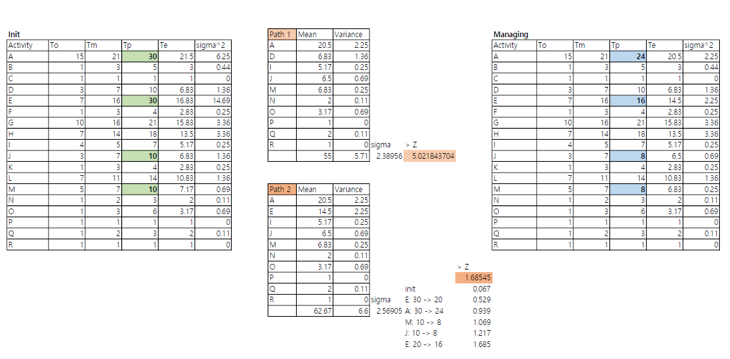

위 과정에서 좌측의 테이블은 초기 예상소요 시간을 기반으로 작성한 것이고, 그 중에서 Critical Path로 추정되는 path1, path2를 선정하여 각각의 납기 만족 확률을 계산한 결과 **Path2를 Critical Path로 판단했고, 초창기 납기 만족 확률은 52% 정도**였다. 그래서 PM팀은 여러 활동의 비관적 소요시간 추정치를 조정해가며 납기 만족 확률을 높이도록 했고, 그 결과 manage가 완료된 우측의 테이블을 최종 목표로 하였다.

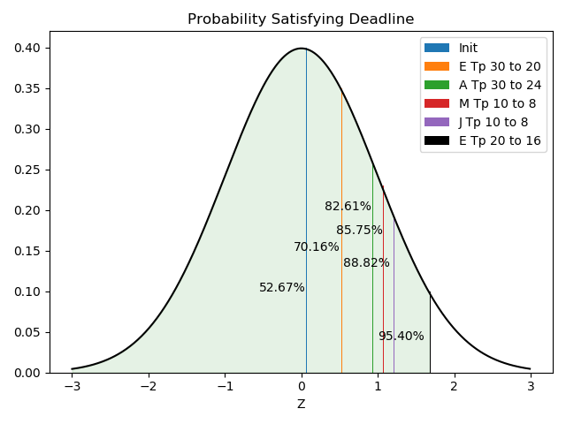

위 플롯은 **초창기 모델부터 활동들을 조금씩 Crash해가면서 납기 만족 확률을 높여간 것을 보여준다.** PM팀은 최종적으로 우리의 프로젝트가 **납기를 만족시킬 수 있는 확률을 95.40%까지 올렸고**, 이 테이블의 소요기간을 각 활동의 납기로 잡아 프로젝트를 시행하는 것으로 결정했다.